一、Python 简介

1.Python 简介
- 程序员：
程序设计人员。
- 程序：
一组计算机能识别和执行的指令，是实现某种需求的软件。
- 操作系统：
管理和控制计算机软件与硬件资源的程序；
隔离不同硬件的差异，使开发程序简单化。
例如，Windows，Linux，Unix。
- 硬件：
主板--计算机的主要电路系统。
CPU --主要负责执行程序指令，处理数据。
硬盘--持久化存储数据的记忆设备，容量大，速度慢。
内存--临时存储数据的记忆设备，容量小，速度快。
IO设备—键盘、鼠标、显示器。

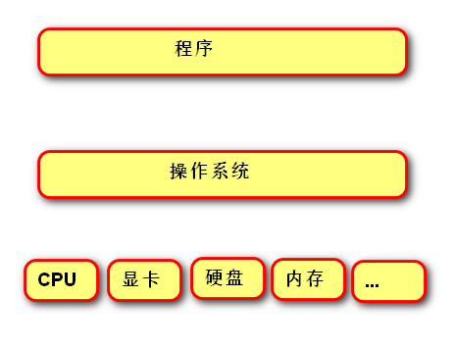

2.Python 定义
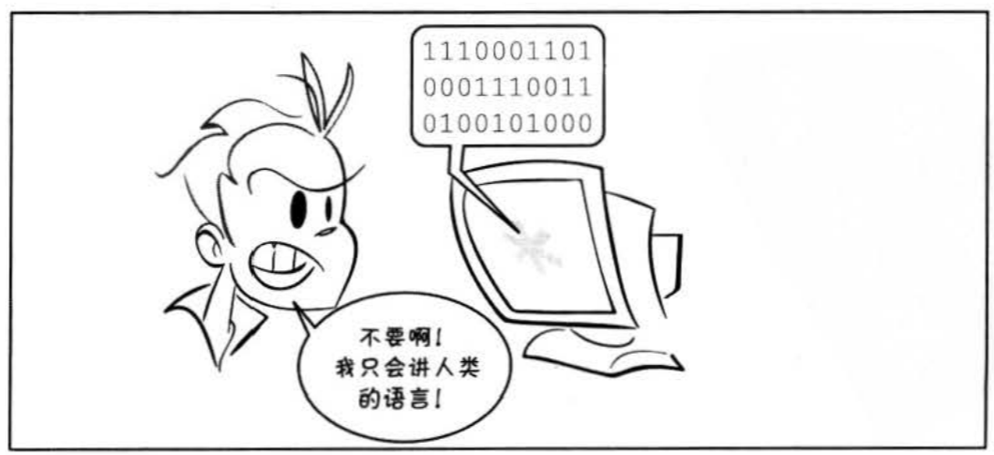
是一个免费、开源、跨平台、动态、面向对象的编程语言。

3.Python程序的执行方式

（1）交互式
在命令行输入指令，回车即可得到结果。
- 打开终端
- 进入交互式：python3
- 编写代码：print(“hello world”)
- 离开交互式：exit()

（2）文件式
将指令编写到.py文件，可以重复运行程序。
- 编写文件。
- 打开终端
- 进入程序所在目录：cd 目录
- 执行程序： python3 文件名

4.Linux常用命令
- pwd：查看当前工作目录的路径
- ls：查看指定目录的内容或文件信息
- cd：改变工作目录（进入到某个目录）
练习：
- 在指定目录创建python文件.
--目录：/home/tarena/1905/month01
--文件名：exercise01.py
2. 在文件中写入：print(“你好，世界!”)
3. 运行python程序

5.执行过程
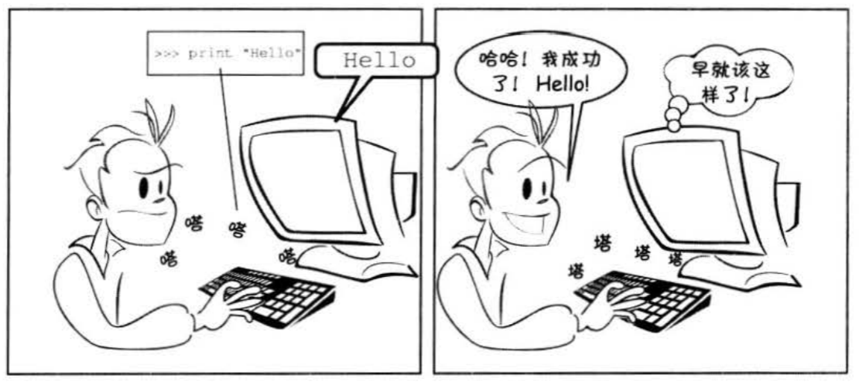

计算机只能识别机器码(1010)，不能识别源代码(python)。

- 由源代码转变成机器码的过程分成两类：编译和解释。
- 编译：在程序运行之前，通过编译器将源代码变成机器码，例如：C语言。
-- 优点：运行速度快
-- 缺点：开发效率低，不能跨平台。
- 解释：在程序运行之时，通过解释器对程序逐行翻译，然后执行。例如Javascript
-- 优点：开发效率高，可以跨平台；
-- 缺点：运行速度慢。
- python是解释型语言，但为了提高运行速度，使用了一种编译的方法。编译之后得到pyc文件，存储了字节码（特定于Python的表现形式，不是机器码）。
源代码 -- 编译 --> 字节码 -- 解释 --> 机器码
|————1次———|

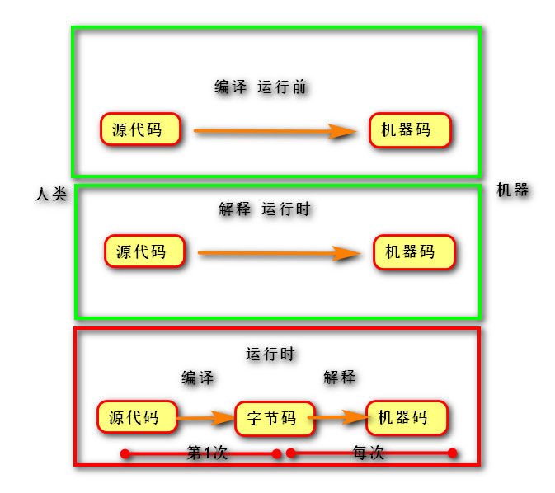

6.解释器类型
- CPython（C语言开发)
- Jython (java开发)
- IronPython (.net开发)

